Отчет по лабораторной работе № 3

«Исследование цепи переменного с последовательным соединением элементов»

по дисциплине

ТЕОРИЯ ЭЛЕКТРИЧЕСКИХ ЦЕПЕЙ

Выполнил студент группы ИВТ/б-22о

Горбенко К.Н.

Проверил:

Захаров В.В.

**Цель работы:** проверка справедливости закона Ома для неразветвленной цепи переменного тока, состоящей из резистора, катушки индуктивности и конденсатора. Изучение явления резонанса напряжений и условий его возникновения. Выработка навыков построения векторных диаграмм.

Схема экспериментальной установки:

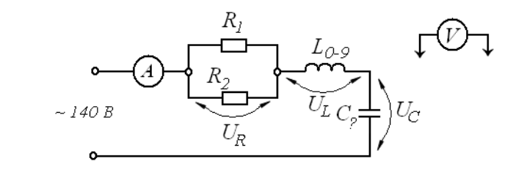

Рис. 1 – Схема экспериментальной установки

$$R=250 Ом, L=2 Гн, U=200 В, f=50 Гц.$$

$$X_{L}=ωL;X_{C}=\frac{1}{ωC}.$$

$$X_{L}=X_{C}⇒ ωL=\frac{1}{ωC}-условие наступления резонанса.$$

$$С==\frac{1}{ω^{2}L}==\frac{1}{{314}^{2}∙2}=5.07 мкФ$$

Таблица 1- Экспериментальные и расчетные данные

|  |  |  |  |  |  |  |
| --- | --- | --- | --- | --- | --- | --- |
| № | Режим | С, мкФ | I, A | UR, B | UL, B | Uc, B |
| 1 | С=0 | 0 | 0.2*10-6 | 49*10-3 | 127*10-3 | 200 |
| 2 | С<Cрез | 1 | 79*10-3 | 20 | 50 | 250 |
| 3 | 2 | 206*10-3 | 52 | 132 | 325 |
| 4 | 3.5 | 551*10-3 | 138 | 351 | 495 |
| 5 | С=Срез | 5 | 797*10-3 | 200 | 507 | 507 |
| 6 | С>Cрез | 7 | 639*10-3 | 160 | 406 | 286 |
| 7 | 10 | 490*10-3 | 122 | 312 | 154 |
| 8 | 15 | 404*10-3 | 101 | 257 | 84 |

Таблица 2 - Экспериментальные и расчетные данные для С = 3.5 мкФ

|  |  |  |  |  |
| --- | --- | --- | --- | --- |
| Способ получение результатов | Значения величин | | | |
| I, А | UR, В | UL, В | UC, В |
| Эксперимент | 551*10-3 | 138 | 351 | 495 |
| Расчет | 531*10-3 | 133 | 334 | 483 |

$$С=3.5 мкФ;$$

$$X_{L}=ωL=314∙2=628 Ом;$$

$$X_{С}=\frac{1}{ωC}=\frac{1}{314∙3.5∙{10}^{-6}}=909 Ом;$$

$$Z=\sqrt{R^{2}+{\left(X_{L}+X_{C}\right)}^{2}}=\sqrt{{250}^{2}+{\left(628-909\right)}^{2}}=376 Ом$$

$$I=\frac{U}{Z}=\frac{200}{376}=0.531 А$$

$$U_{R}=RI=250∙0.531=133 В$$

$$U_{L}=X_{L}I=628∙0.531=334 В$$

$$U_{С}=X_{С}I=909∙0.531=483 В$$

**Вывод:** в ходе лабораторной работы в неразветвленной цепи, состоящей из резистора, катушки индуктивности и конденсатора, была проверена справедливость закона Ома. Кроме того, были измерены ток и напряжения на элементах цепи экспериментально и теоретически с совпадением результатов.